 | 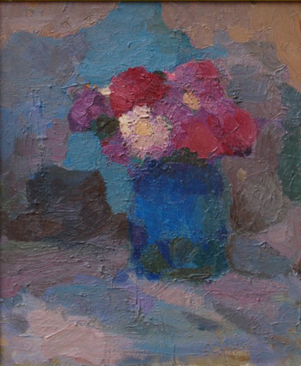 |  | UNIUNEA ARTIŞTILOR PLASTICI DIN REPUBLICA MOLDOVA  CENTRUL EXPOZIŢIONAL "CONSTANTIN BRÂNCUŞI"  au onoarea de a Vă invita  14-28 Mai 2014  Vernisaj: Miercuri 14 Mai 2014, ora15:00  CENTRUL EXPOZIŢIONAL "CONSTANTIN BRÂNCUŞI"  Bd. Ştefan cel Mare şi Sfânt, nr.3, MD-2001, Chişinău  Program – zilnic – 10:00-18:00│Luni închis│www.arta.md
  VICTOR URSU

